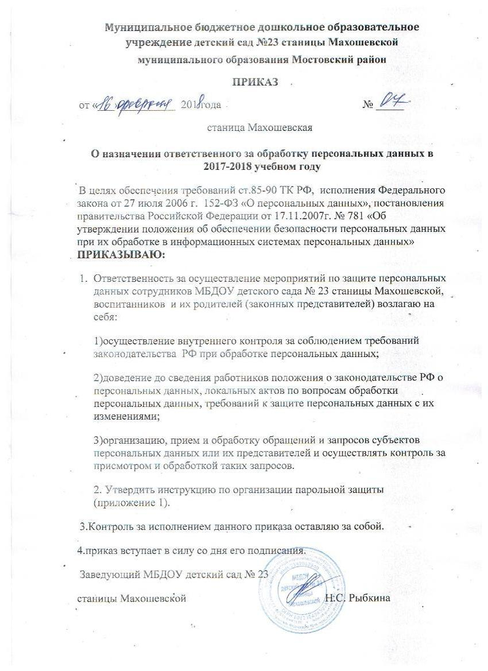

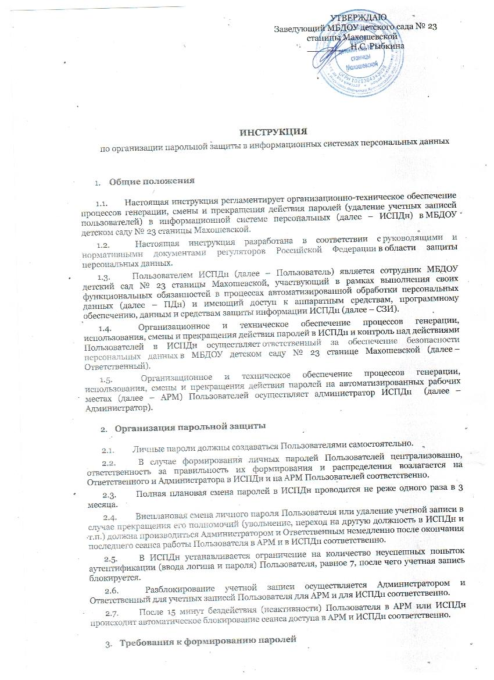

Пользователи при формировании паролей должны руководствоваться следующими требованиями:
3.1. Длина пароля должна быть не менее 8 символов.
3.2. В пароле должны обязательно присутствовать символы не менее 3-х категорий из следующих:
- буквы в верхнем регистре;
- буквы в и нижнем регистре;
- цифры;
- специальные символы, не принадлежащие алфавитно-цифровому набору (например, !, @, #, $, &, *, % и т.п.).
3.3. Пароль не должен включать в себя легко вычисляемые сочетания символов (например, «112», «911» и т.п.), а также общепринятые сокращения (например, «ЭВМ», «ЛВС», «USER» и т.п.).
3.4. Пароль не должен содержать имя учетной записи Пользователя или наименование его АРМ, а также какую-либо его часть.
3.5. Пароль не должен основываться на именах и датах рождения Пользователя или его родственников, кличек домашних животных, номеров автомобилей, телефонов и т.д., которые можно угадать, основываясь на информации о Пользователе.
3.6. Запрещается использовать в качестве пароля один и тот же повторяющийся символ либо повторяющуюся комбинацию из нескольких символов (например, «1111111», «wwwww» и т.п.).
3.7. Запрещается использовать в качестве пароля комбинацию символов, набираемых в закономерном порядке на клавиатуре (например, «1234567», «qwerty» и т.п.).
3.8. При смене пароля новое значение должно отличаться от предыдущего не менее чем в 6 позициях.
- Правила ввода паролей
Пользователи во время процедуры аутентификации (ввода логина и пароля) на АРМ и в ИСПДн должны руководствоваться следующими правилами:
4.1. Ввод пароля должен осуществляться с учётом регистра, в котором пароль был задан.
4.2. Во время ввода паролей необходимо исключить возможность его подсматривания посторонними лицами или техническими средствами (видеокамеры и пр.).
4.3. В случае блокировки учетной записи Пользователя после превышения попыток ввода данных аутентификации (логина и пароля) в АРМ или ИСПДн, Пользователю необходимо уведомить Администратора или Ответственный соответственно для проведения процедуры генерации нового пароля.
- Обязанности
Пользователи ИСПДн обязаны:
5.1. Четко знать и строго выполнять требования настоящей инструкции и других руководящих документов МБДОУ детского сада № 23 станицы Махошевской по парольной защите.
5.2. Своевременно сообщать Ответственному и Администратору об утере, компрометации и несанкционированном изменении сроков действия паролей в АРМ и ИСПДн соответственно.
5.3. Ознакомиться под роспись с перечисленными в настоящей инструкции требованиями и предупреждены об ответственности за использование паролей, не соответствующих данным требованиям, а также за разглашение парольной информации.
- Ответственность
6.1. Пользователь несет персональную ответственность за сохранность данных аутентификации (персонального логина и пароля) к АРМ и к ИСПДн.

